ASSOCIAZIONE PROFESSIONALE CATTOLICA DI INSEGNANTI, DIRIGENTI E FORMATORI

PROGRAMMA

ROMA
29 NOVEMBRE-01 DICEMBRE 2011

29 NOVEMBRE 2011 | Ore 6.30 partenza da Mirto, 6.45 da Rossano, 7.00 da Corigliano
29 NOVEMBRE 2011 | Arrivo e sistemazione presso l’hotel Olimpic – Roma
29 NOVEMBRE 2011 | Ore 15.30 visita storico-culturale al Vittoriano ed al Museo del Risorgimento
29 NOVEMBRE 2011 | Ore 20.30 cena da “Gustosando”
30 NOVEMBRE 2011 | Ore 9.30 Udienza pontificia a San Pietro  (Relazione-dibattito: “Chiesa e problemi sociali. Spunti di riflessione”)
30 NOVEMBRE 2011 | Pranzo libero
30 NOVEMBRE 2011 | Ore 15.00: presentazione degli atti del Convegno “150 anni di scuola italiana per l’unità” c/c Sala del Parlamento
30 NOVEMBRE 2011 | Ore 20.00 Serata ricreativa:  Salone Margherita “Noi che, gli anni migliori”  Firmato e diretto da Carlo Conti.
30 NOVEMBRE 2011 | Cena: buffet offerto in Parlamento – buffet offerto nel salone Margherita
01 DICEMBRE 2011 | Ore 9.00 – 12.00 Sede UCIIM Relazione dibattito “Dai nostri padri ai nostri figli”
01 DICEMBRE 2011 | Ore 13.00 - pranzo
01 DICEMBRE 2011 | Ore 15.30 partenza
NOTE | Quota partecipazione prevista raggiungendo almeno 40 persone  - euro 200 in camera doppia  - euro 250 in camera singola  Sono inclusi:  autobus, hotel, teatro, cena del giorno 29, pranzo del 1 dicembre  - Acconto previsto 100 euro per chi va in camera doppia – 150 per chi va in camera singola  - L’acconto non è rimborsabile  A richiesta sarà rilasciato un attestato di partecipazione utile per giustificare i tre giorni di permesso a scuola.  La partecipazione può essere estesa a simpatizzanti e familiari.

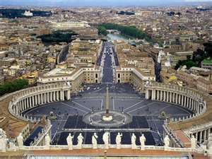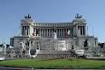
LE PRENOTAZIONI DOVRANNO PERVENIRE ENTRO E NON OLTRE IL 28 OTTOBRE p.v.
COMPILANDO LA SCHEDA ALLEGATA

